1. **Valor Comunicación.**

**Título: Por una comunicación sin límites**

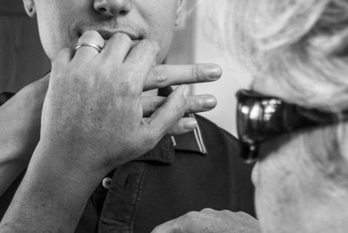

**Frase:**

"No estoy de acuerto con lo que dices pero defenderé con mi vida tu derecho a expresarlo" (Evelyn Beatrice Hall)

**Descripción:**

El primer valor de los once, la comunicación, hace referencia, entre otras cosas, al derecho que tenemos todos los trabajadores a opinar. En la imagen se puede apreciar a dos personas, una de ellas sordo-ciega, comunicándose a través de lengua de signos. De esta forma, se suprimen las barreras de acceso a la comunicación y se permite la libre expresión.

**Autor:**

Esther González Martín

**Centro:**

D. T. Madrid

1. **Valor Solidaridad.**

**Título: Ilusión**

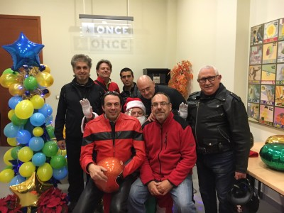

**Frase:**

Lo dejamos todo para llevar a Papa Noel a la fiesta de Navidad de la agencia de Orihuela

**Descripción:**

Este año, el motoclub al que pertenezco, tuvimos el honor de llevar nada menos que a Papa Noel a la agencia de Orihuela. 8 miembros del grupo "Rutas con Sabor" fuimos felices esa tarde junto a los hijos de los trabajadores de ONCE e Ilunion, siendo conscientes de la responsabilidad que llevábamos entre las manos, nada menos que la ilusión de esos niños y de los que nos encontramos por el camino. Papá Noel llegó en su trineo (una triket), escoltado por sus renos (seis motos de gran cilindrada), yendo perfectamente ambientado. Nuestro Papá Noel, Antonio Enrique, escuchó a los niños, recogió sus cartas, repartió juguetes y disfrutamos un montón con ellos. Fue una tarde genial!!!

**Autor:**

Roberto Mazón Pineda.

**Centro:**

AG Elche

1. **Valor Confidencialidad.**

**Título: Frida**

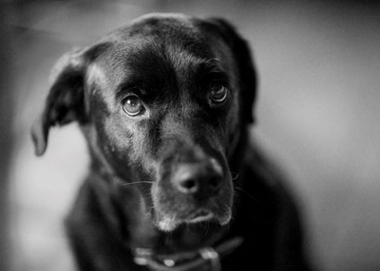

**Frase:**

La mirada atenta de quien comparte nuestra vida.

**Descripción:**

Nos entienden y comprenden sin más y nos dan su ayuda y apoyo en todo momento.

**Autor:**

Carlos Irzo García.

**Centro:**

ILUNION Seguridad, S.A.

1. **Valor Equidad.**

**Título: Taller de lectura**

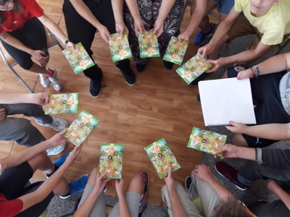

**Frase:**

Los recursos y ayudas los damos a los alumnos en función de su condición de discapacidad y no a todos lo mismo sino a cada uno lo que necesita

**Descripción:**

Todos los alumnos de una clase sentados en círculo en el taller de lectura muestran la portada del libro con el que van a trabajar "el libro de la selva", todos son en vista, excepto uno de ellos que es en braille.

**Autor:**

María Isabel Sáez Santos

**Centro:**

C.R.E. Alicante

1. **Valor confianza.**

**Título: Vamos de la mano**

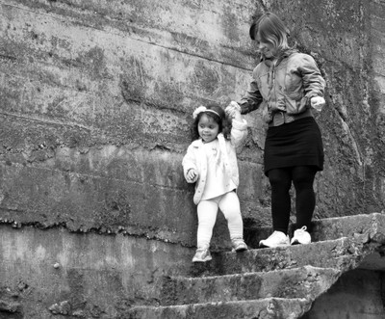

**Frase:**

Contigo me siento segura

**Descripción:**

Cuando damos nuestros primeros pasos y comenzamos nuestra exploración del mundo, nos sentimos confiados caminando de la mano de nuestra madre.

**Autor:**

Beatriz Martinez Ríos

**Centro:**

Consejo General

1. **Valor honestidad.**

# Título: VUELTA A MIS INICIOS

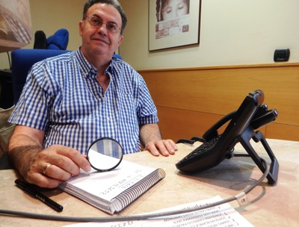

**Frase:**

ONCE , dígame en que podemos ayudarle

**Descripción:**

En un momento especial, decido hacer esta foto con trípode en mi puesto de trabajo actual telefonista de Jaén, vuelta a mis inicios a esta casa después de trece años en la gestión. Con la certeza de dar lo mejor de mi cada día en cada momento con honestidad y compromiso.

**Autor:**

Emilio Sánchez Pérez

**Centro:**

D. Ap. Jaén

1. **Valor Humildad.**

**Título: Descubrimiento**

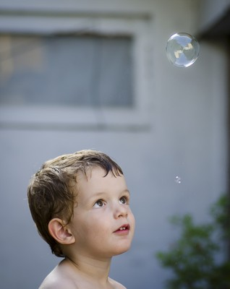

**Frase:**

Un mundo en una pompa de jabón

**Descripción:**

El niño se asombra ante lo mas sencillo y complejo a la vez, no es la primera pompa de jabón que ve, pero si es la primera que mira... y se maravilla. La imagen nos habla de humildad ante las cosas cotidianas, de la capacidad de maravillarnos que vamos perdiendo con la edad y de la ilusión que debemos intentar recuperar

**Autor:**

José Francisco Calvo Sánchez

**Centro:**

D. T. Aragón.

1. **Valor Respeto.**

**¿Quieres jugar con nosotros?**

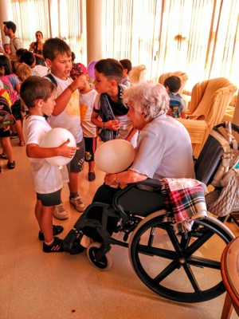

**Frase:**

Alegría e Ilusión

**Descripción:**

En la residencia de ancianos había fiesta. Un grupo de niños se acerca a mi madre, le dan un globo blanco con forma de corazón y le preguntan: ¿Quieres jugar con nosotros?...a mi madre se le iluminó la cara y se le llenó de ilusión, se rió y divirtió como hacía tiempo que no le pasaba.

**Autor:**

María Pilar Raya Becerra

**Centro:**

D. Zona Granada

1. **Valor compromiso.**

**Título: COMPROMETIDOS**

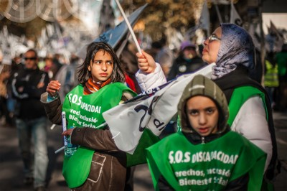

**Frase:**

Movilizados por Ellos y por Nosotros

**Descripción:**

Imagen de una madre y sus dos hijos durante una jornada de protesta a favor de los Derechos de los Discapacitados en Madrid.

**Autor:**

Raul Muñoz Ramos

**Centro:**

D. T. Aragón

1. **Valor profesionalidad.**

**Título: EL JEFE**



**Frase:**

Sin Caída de Red

**Descripción:**

Jefe trabajando duramente sin tecnología. (EL PETETE).

**Autor:**

María Luisa Leno Alias

**Centro:**

Direcc. General

1. **Valor responsabilidad.**

**Título: La inocente mirada de unas manos.**

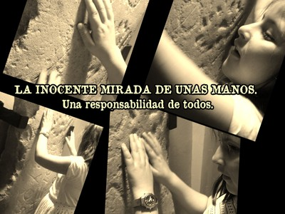

**Frase:**

Una Responsabilidad de todos.

**Descripción:**

Sólo con la firme implicación de toda la sociedad conseguiremos que una persona ciega no sea privada de su derecho a conocer el mundo que le rodea.

**Autor:**

Antonia Bravo Sanchez

**Centro:**

D. Ap. Córdoba

**\*\*\*\*\*\*\*\*\*\***